《不等式与一次不等式组》全章复习与巩固（基础）知识讲解
【学习目标】
1.理解不等式的有关概念，掌握不等式的三条基本性质；
2.理解不等式的解（解集）的意义，掌握在数轴上表示不等式的解集的方法；
3.会利用不等式的三个基本性质，熟练解一元一次不等式或不等式组；
4.会根据题中的不等关系建立不等式（组），解决实际应用问题；
5.通过对比方程与不等式、等式性质与不等式性质等一系列教学活动，理解类比的方法是学习数学的一种重要途径.
【知识网络】
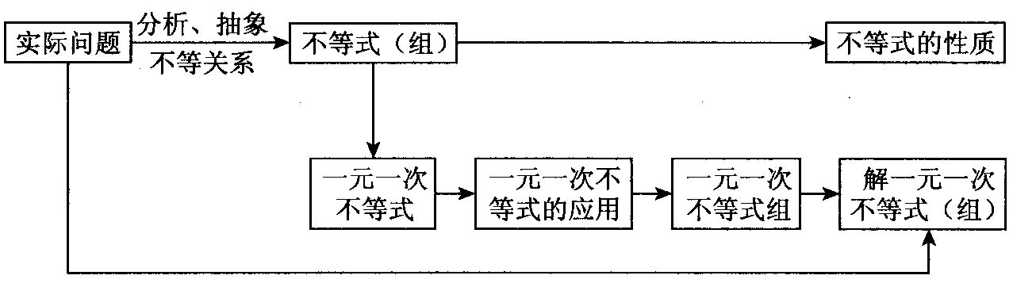
【要点梳理】
要点一、不等式
1.不等式：用符号“＜”(或“≤”)，“＞”（或“≥”），≠连接的式子叫做不等式.
要点诠释：
（1）不等式的解：能使不等式成立的未知数的值叫做不等式的解.
（2）不等式的解集：对于一个含有未知数的不等式，它的所有解组成这个不等式的解集．
解集的表示方法一般有两种：一种是用最简的不等式表示，例如，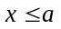等；另一种是用数轴表示，如下图所示：
（3）解不等式：求不等式的解集的过程叫做解不等式．
2. 不等式的性质：
不等式的基本性质1：不等式两边加(或减)同一个数(或式子)，不等号的方向不变．
用式子表示：如果a＞b，那么a±c＞b±c
不等式的基本性质2：不等式两边都乘(或除以)同一个正数，不等号的方向不变．
用式子表示：如果a＞b，c＞0，那么ac＞bc(或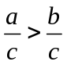)．
不等式的基本性质3：不等式两边乘(或除以)同一个负数，不等号的方向改变．
用式子表示：如果a＞b，c＜0，那么ac＜bc(或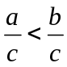)．
要点二、一元一次不等式
1. 定义：不等式的左右两边都是整式，经过化简后只含有一个未知数，并且未知数的最高次数是1，这样的不等式叫做一元一次不等式，
要点诠释：ax+b＞0或ax+b＜0(a≠0)叫做一元一次不等式的标准形式．
2.解法：
解一元一次不等式步骤：去分母、去括号、移项、合并同类项、系数化为1.
要点诠释：不等式解集的表示：在数轴上表示不等式的解集，要注意的是“三定”：一是定边界点，二是定方向，三是定空实.
3.应用：列不等式解应用题的基本步骤与列方程解应用题的步骤相类似，即：
（1）审：认真审题，分清已知量、未知量；
（2）设：设出适当的未知数；
（3）找：找出题中的不等关系，要抓住题中的关键字，如“大于”“小于”“不大于”“至少”“不超过”“超过”等关键词的含义；
（4）列：根据题中的不等关系，列出不等式；
（5）解：解出所列的不等式的解集；
（6）答：检验是否符合题意，写出答案.
要点诠释：
列一元一次不等式解应用题时，经常用到“合算”、“至少”、“不足”、“不超过”、“不大于”、“不小于”等表示不等关系的关键词语，弄清它们的含义是列不等式解决问题的关键.
要点三、一元一次不等式组
关于同一未知数的几个一元一次不等式合在一起，就组成一个一元一次不等式组.
要点诠释：
（1）不等式组的解集：不等式组中各个不等式的解集的公共部分叫做这个不等式组的解集.
（2）解不等式组：求不等式组解集的过程，叫做解不等式组.
（3）一元一次不等式组的解法：分别解出各不等式，把解集表示在数轴上，取所有解集的公共部分，利用数轴可以直观地表示不等式组的解集.
（4）一元一次不等式组的应用： ①根据题意构建不等式组，解这个不等式组；②由不等式组的解集及实际意义确定问题的答案．
【典型例题】

类型一、不等式
1.用适当的符号语言表达下列关系.。
（1）a与5的和是正数.
（2）b与-5的差不是正数.
（3）x的2倍大于x.
（4）2x与1的和小于零.
（5）a的2倍与4的差不少于5.
【答案】（1）a+5>0；（2）b-（-5）≤0； （3）2x>x； （4）2x+1<0；（5）2a-4≥5.
【总结升华】正确运用不等符号翻译表述一些数学描述是学好不等式的关键，要关注一些常见的描述语言，如此处：不是、不少于、不大于……
举一反三：
【变式】用适当的符号语言表达下列关系：
（1）y的与3的差是负数.（2）x的与3的差大于2.（3）b的与c的和不大于9.
【答案】（1）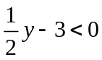； （2）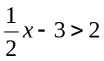；（3）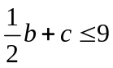。
2.用适当的符号填空：
（1）如果a<b，那么a-3__b-3； 7a__7b；-2a__-2b.
（2）如果a<b，那么a-b__0；a+5b__6b；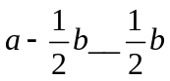.
【思路点拨】不等式的基本性质1,2,3．
【答案】（1）＜； ＜；＞． （2）＜；＜；＜．
【解析】（1）在不等式a<b两边同减去3，得a-3＜b-3；
在不等式a<b两边同乘以7，得7a＜7b；
在不等式a<b两边同乘以﹣2，得-2a＞-2b．
（2）在不等式a<b两边同减去b，合并得a-b＜0；
在a<b两边同加上5b，合并得a+5b＜6b；
在a<b两边同减去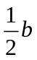，合并得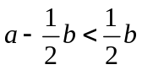．
【总结升华】刚面对不等式的基本变形时，要不断强化在变形上所用的具体性质，同时也要逐步积累一些运用性质变形后的化简结果，这样学习到的不等式的基本性质才能落在实处．
举一反三：
【变式1】用适当的符号填空：
（1）7a+6__7a-6；（2）若ac＞bc，且c＜0，则a b．
【答案】（1）>；（2）＜．
【变式2】判断
（1）如果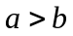，那么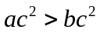；（2）如果，那么.
【答案】（1）×；（2）√．
类型二、一元一次不等式
3. 解不等式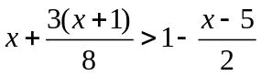
【思路点拨】不等式中含有分母，应先根据不等式的基本性质2去掉分母，再作其他变形．去分母时，不要忘记给分子加括号．
【答案与解析】解：去分母，得8x+3(x+1)＞8-4(x-5)，去括号，得8x+3x+3＞8-4x+20，
移项，得8x+3x+4x＞8+20-3，合并同类项，得15x＞25，系数化为1．得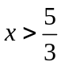．
∴不等式的解集为．
【总结升华】解一元一次不等式与解一元一次方程的步骤异同见下表：
ax＝b | ax＞b | ax＜b
解：当a≠0时，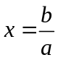；  当a＝0，b≠0时，无解；  当a＝0，b＝0时，x为任意有理数． | 解：当a＞0时，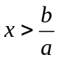；  当a＜0时，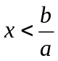；  当a＝0，b≥0时，无解；  当a＝0，b＜0时，x为任意有理数． | 解：当a＞0时，；  当a＜０时，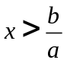；  当a＝0，b≤0时，无解；  当a＝0，b＞0时，x为任意有理数．
举一反三：
【变式】解不等式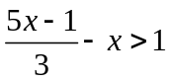，并把解集在数轴上表示出来．
【答案】解：去分母得5x-1-3x＞3， 移项、合并同类项，得2x＞4，系数化为1，得x＞2，
解集在数轴上的表示如图所示．
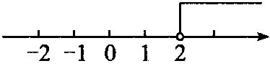
4.某市居民用电的电价实行阶梯收费，收费标准如下表：
一户居民每月用电量x（单位：度） | 电费价格（单位：元/度）
0＜x≤200 | a
200＜x≤400 | b
x＞400 | 0.92
（1）已知李叔家四月份用电286度，缴纳电费178.76元；五月份用电316度，缴纳电费198.56元，请你根据以上数据，求出表格中a，b的值．
（2）六月份是用电高峰期，李叔计划六月份电费支出不超过300元，那么李叔家六月份最多可用电多少度？
【思路点拨】（1）根据题意即可得到方程组，然后解此方程组即可求得答案；
（2）根据题意列不等式，解不等式．
【答案与解析】
（1）根据题意得：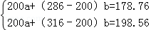，解得：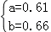．
（2）设李叔家六月份最多可用电x度，
根据题意得：200×0.61+200×0.66+0.92（x﹣400）≤300，解得：x≤450．
答：李叔家六月份最多可用电450度．
【总结升华】考一元一次方程组与一元一次不等式的应用．注意由题意得到等量关系是关键．

类型三、一元一次不等式组
5. 解不等式组： 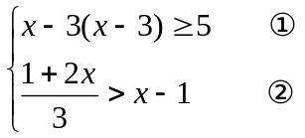，并求出正整数解。
【思路点拨】分别解出各不等式，取所有的公共部分。
【答案与解析】解：由不等式①得≤2，由不等式②得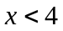，
∴由①②得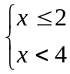，即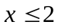，∴原不等式组的解集是，正整数解为1,2．
【总结升华】求不等式(组)的特殊解的一般步骤是先求出不等式(组)的解集，再从中找出符合要求的特殊解．
举一反三：
【变式】解不等式组：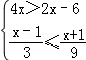，并把解集在数轴上表示出来．
【答案】解：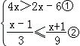，解不等式①得：x＞﹣3，解不等式②得：x≤2，
∴不等式组的解集为﹣3＜x≤2，
在数轴上表示不等式组的解集为：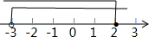．

类型四、综合应用
6.若关于x,y的方程组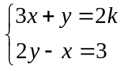的解满足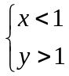，求k的整数值.
【思路点拨】从概念出发，解出方程组（用k表示x、y），然后解不等式组.
【答案与解析】
解：解方程组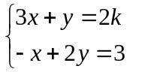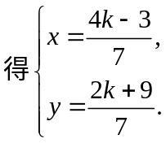
∵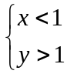，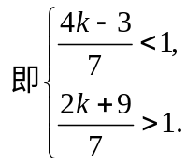，解得：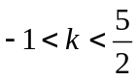,
∴整数k的值为0，1，2.
【总结升华】方程组的未知数是x、y，k在方程组里看成常数.通过求解方程组可以用k表示x、y.方程组的解满足不等式，那么可以将x、y用含k的式子替换，得到关于k的不等式组，可以求出k的取值范围，进而可以求出k的整数值.
举一反三：
【变式】m为何值时，关于x的方程：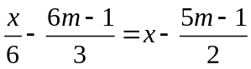 的解大于1？
【答案】由，得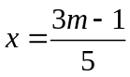，∴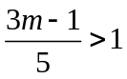，解得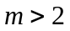．
∴当时，关于x的方程： 的解大于1.
7.某学校组织八年级学生参加社会实践活动，若单独租用35座客车若干辆，则刚好坐满；若单独租用55座客车，则可以少租一辆，且余45个空座位．
（1）求该校八年级学生参加社会实践活动的人数；
（2）已知35座客车的租金为每辆320元，55座客车的租金为每辆400元．根据租车资金不超过1500元的预算，学校决定同时租用这两种客车共4辆（可以坐不满）．请你计算本次社会实践活动所需车辆的租金．
【思路点拨】（1）设单独租用35座客车需x辆．根据单独租用35座客车若干辆，则刚好坐满和单独租用55座客车，则可以少租一辆，且余45个空座位，分别表示出总人数，从而列方程求解；（2）设租35座客车y辆，则租55座客车（4-y）辆．根据不等关系：①两种车坐的总人数不小于175人；②租车资金不超过1500元．列不等式组分析求解．
【答案与解析】
解：（1）设单独租用35座客车需x辆，由题意得：
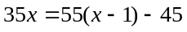,解得：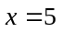.
∴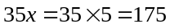（人）.
答：该校八年级参加社会实践活动的人数为175人．
（2）设租35座客车y辆，则租55座客车（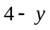）辆，由题意得：
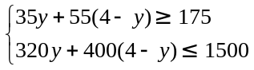，解这个不等式组，得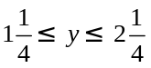．
∵取正整数，∴= 2.
∴4－ = 4－2 = 2（辆）.
∴320×2＋400×2 = 1440（元）.
所以本次社会实践活动所需车辆的租金为1440元．
【总结升华】本题考查了一元一次方程的应用和一元一次不等式组的应用，解决问题的关键是读懂题意，找到关键描述语，进而找到所求的量的等量关系和不等关系．

